我总结的一些不明确需要你判断的（基于企业级成本核算产品的角度考虑），还有我觉得charge版本有一个全页面控制场景的功能挺好的，现在每个页面的数据可能会有很多，需要不断地筛选，是不是可以加上一个可以场景的控制，这是可选地，如果业务人员选了一个场景，那么其他页面的数据自动按照这个场景筛选，如果没选就正常的分页查询数据（感觉有很多东西你可以完整的了解charge链路，然后决策，这两个版本哪个对于业务人员的操作更加合理顺手）
一.场景中心
1.适用组织，是否可以使用系统的部门接口下拉？
2.业务域和场景类型有没有什么关联
3.charge的场景中心有发布中心，为何在场景中心设计了发布治理（卡片一：显示发布资格，最近校验，最近检验告警）版本台账（显示发布版本可以查看详情校验摘要与核对信息，还有版本对比），还有发布校验，没有试算也会提醒，现在的警告没有
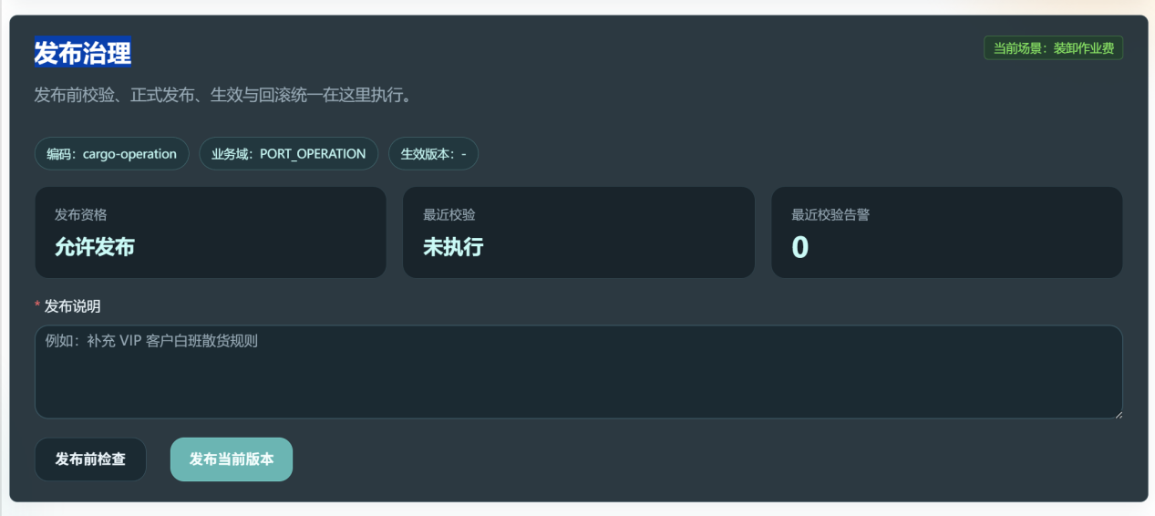


二.费用中心
1.计价单位是否对计费的规则，或者结果有影响有没有考虑（比如单位是米，数据源有很多的量，体积，重量，平方等，距离（米），那么计费可能需要使用距离计算呢）
三.变量中心
1.变量类型=字典下拉，来源类型字典接入，对应的字典类型是否可以使用系统字典或者核算字典进行下拉呢？现在是手填的，如果是第三方接口又应该如何考虑
四.规则中心
1.现在的设计是一条规则只能绑定一条计费变量，示例：如果不同的货种价格不一样，几百个货种可能就要建100条规则，而且正常的一个费用可能受多个规则影响，比如：内外贸：内贸，货种：焦煤，班次：白班 单价=1；内外贸：外贸，货种：焦煤，班次：白班 单价=2，这种可能需要建很多规则（要考虑这种费率命中）
2.charge版本可以按组加变量
五.charge试算中心
1.这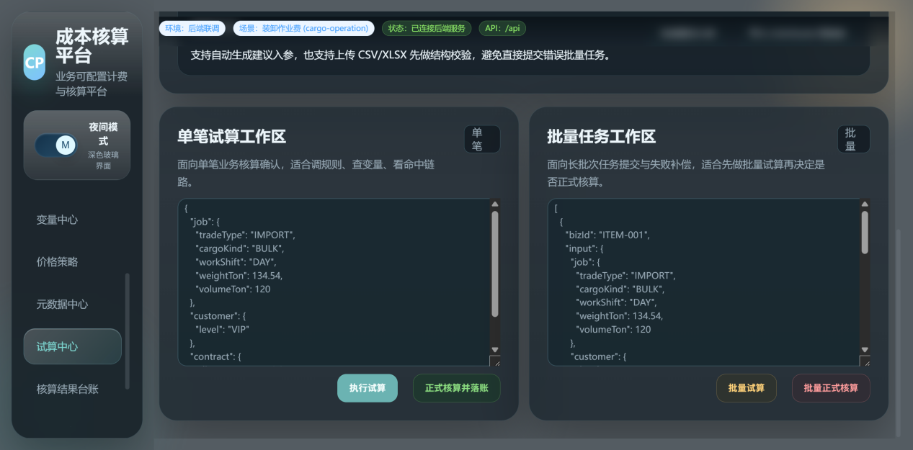
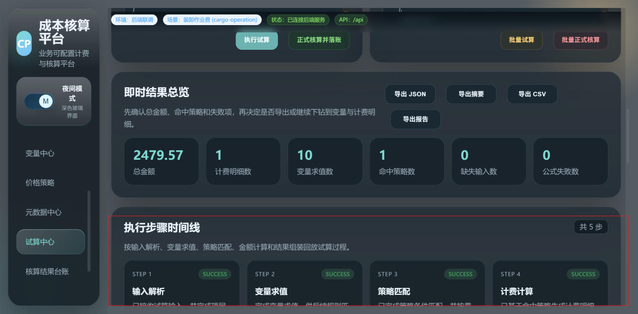
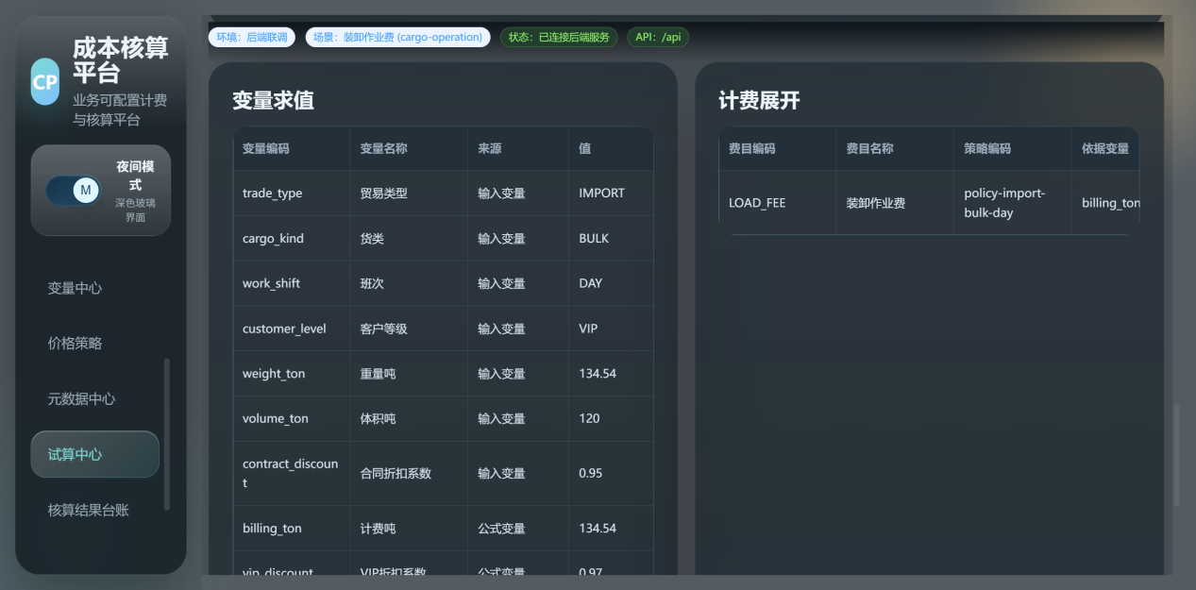
2.试算中心按照配置好的规则自动生成数据

charge公式实验室
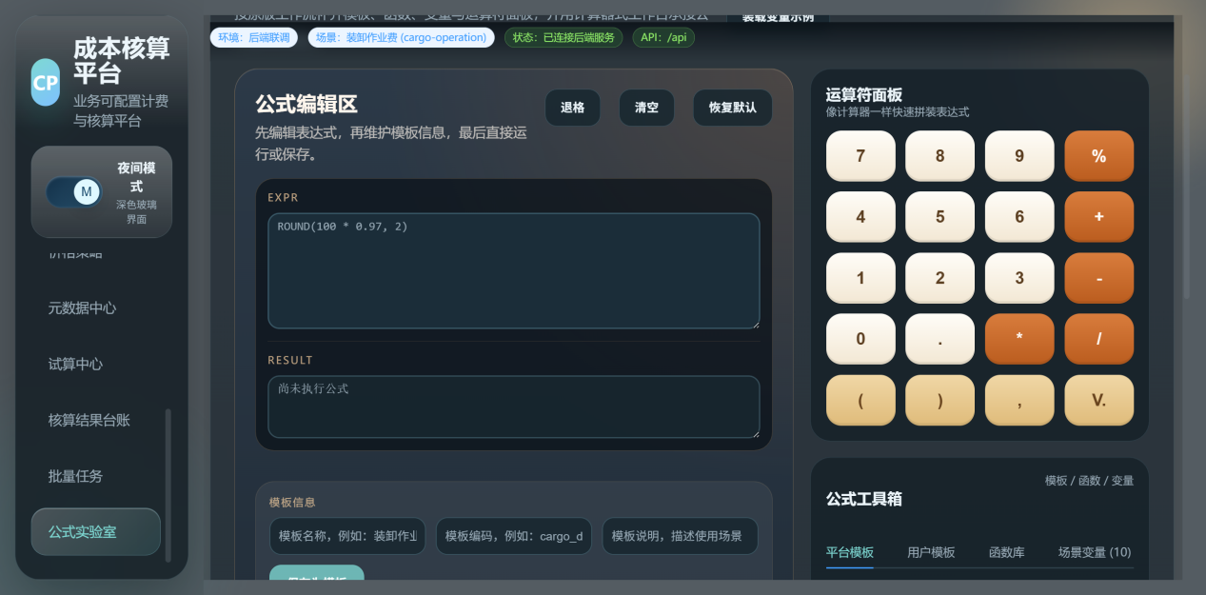

全部页面的这些卡片是否必要保留，如果保留不要体现咱们开发过程中的一些文字，要基于企业级产品核算平台设计

我发现的现在系统的报错：发布前检查/生成版本按钮
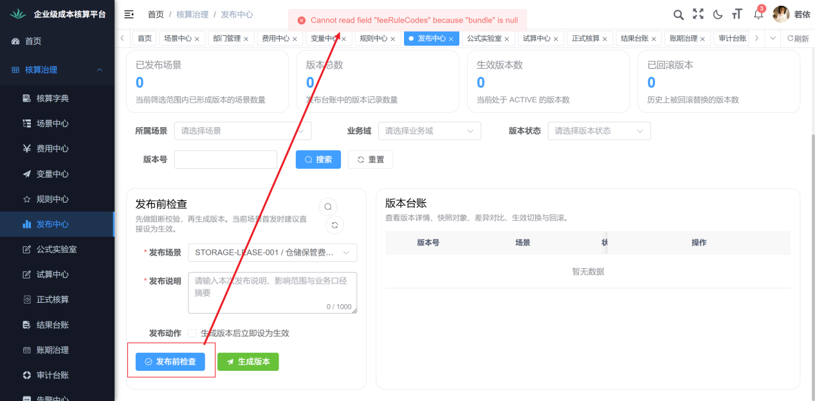
公式实验室：变量下拉没数据
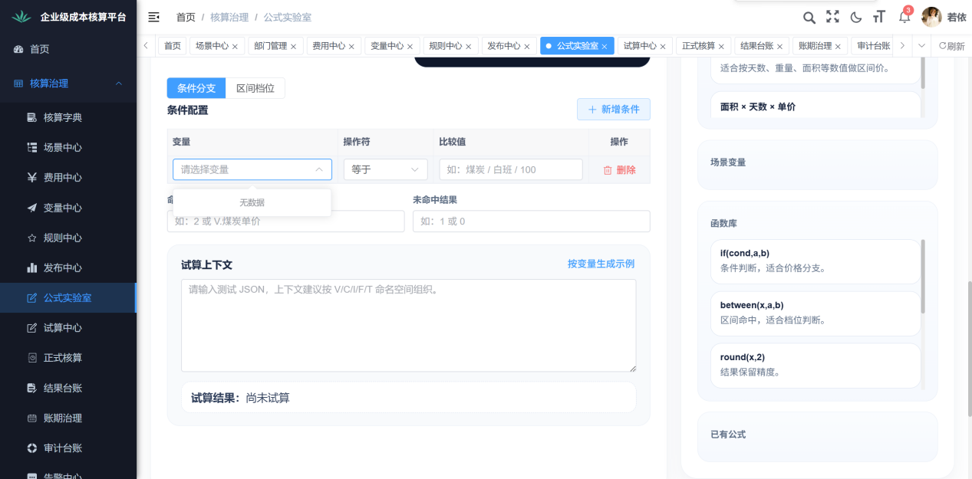

2026-04-02补充
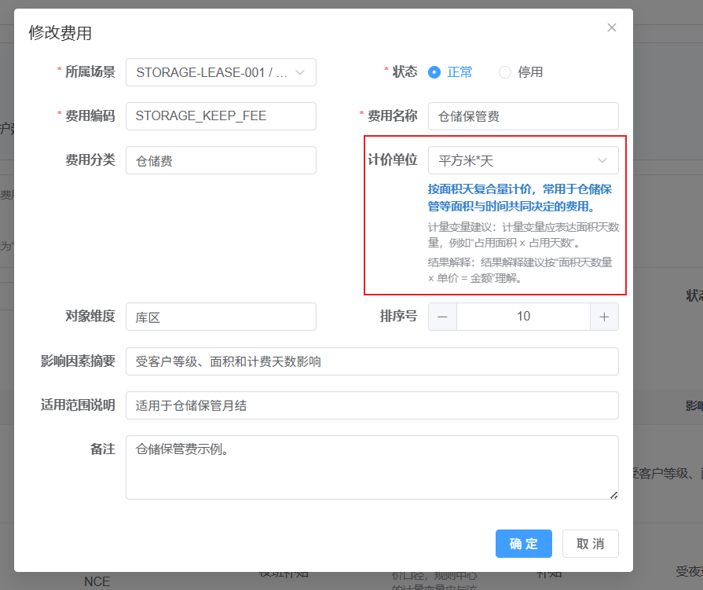
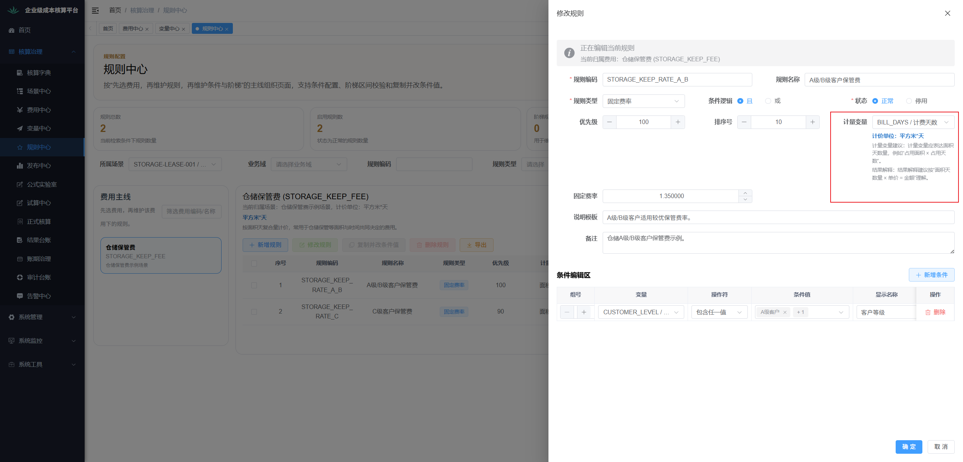费用中心，规则中心计价单位描述是写死的么？能否改成可配置，可以上线以后慢慢整改

